Общие сведения и показатели работы
для открытого публичного Краевого конкурса образовательных учреждений ВПО Красноярского края на звание «ВУЗ здорового образа жизни»
ФАКУЛЬТЕТ МЕДИЦИНСКОЙ КИБЕРНЕТИКИ
И УПРАВЛЕНИЯ В ЗДРАВООХРАНЕНИИ

№  п/п | Наименование показателя | Мероприятие | Дата  проведения
3.9 | Охват профессорско– преподавательского состава физкультурно-оздоровительными мероприятиями | Корпоративный праздник «Проводы зимы» участие принимает в среднем 30% (17 человек) сотрудников кафедр факультета МКиУЗ
 |  | Спартакиада профессорско-преподавательского состава и сотрудников в среднем 9% (5 человек) в ходят в сборную команду, 20-25 % (10-15 человек) активные болельщики.

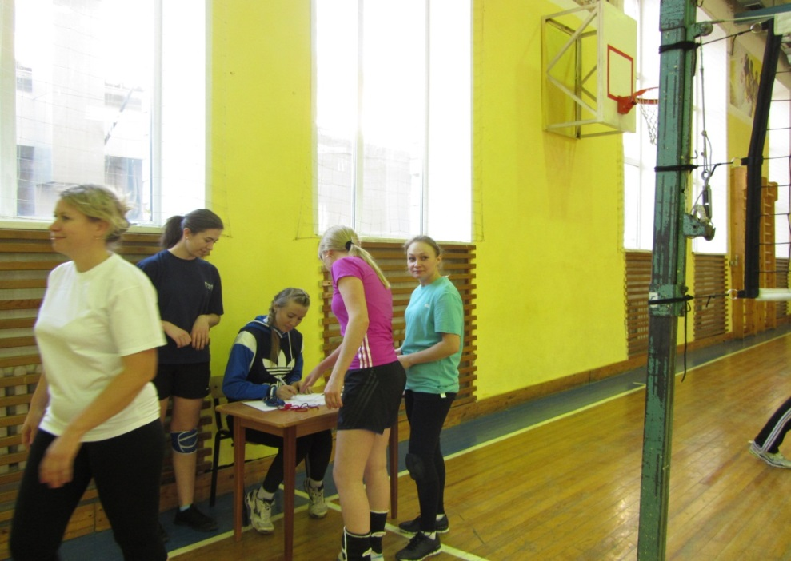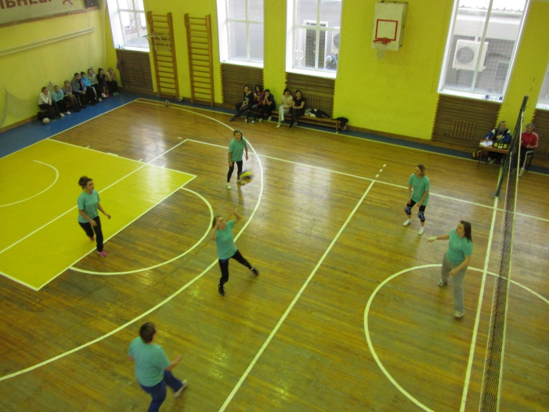

30.01.2015г.

Декан факультета МКиУЗ
д.м.н., профессор К.А. Виноградов

